

**小一小一·未来可期**

• **DAILY LIFEmmexport1594010006013**

**//2023/3/15**

//阶段课程三《春天真美丽》

”

** 01 来园情况 **

1.**来园人数**：今日来园幼儿25人，宣敏宇、安安、闹闹、晴朗。希望请假的宝贝能早日恢复健康，快快乐乐来幼儿园哦！

2.**来园情绪：**小朋友们都开开心心来幼儿园啦，见到老师都能主动打招呼哦，真不错呢！

**3.来园自理**：宝宝们在老师的提醒下，基本知道来园应该做的事情，大部分孩子有主动做事的意识。

**mmexport1590938236088 02 区域活动mmexport1590938236088**

我们一起来玩区域游戏啦！

|  |  |  |
| --- | --- | --- |
| IMG_9246 | IMG_9243 | IMG_9247 |
| 露露和壮壮在图书区看书，两位小朋友看的很认真哦，每一页都能仔细阅读。 | 满满、淇淇、猪猪、糖糖、橦橦等小朋友都来喂小兔子啦！淇淇将带来的胡萝卜喂给小兔子。橦橦将自己带的菠菜喂给小兔子，小兔子也很给力，也吃菠菜哦！糖糖一到班级门口就迫不及待地想喂小白兔啦！ | 科探区的新玩具，小青蛙跳荷叶，瞧，小朋友们围在一起研究怎样才能让小青蛙跳起来呢！大家一起想办法吧！ |
| IMG_9248 | IMG_9250 | IMG_9253 |
| 小俊逸今天很棒呀！他成功地将8个小动物放到了小船上，而且能维持小动物不倒。 | 江锬锋：老师，看！老鹰在我的手指尖上，也没掉下来哦！它能保持平衡呢！ | 彤彤和宣宣在美工区做手环啦！他们用彩泥包裹了圆圈圈纸环，然后粘上漂亮的宝石贴画来装饰。 |

mmexport1590938236088 03绘本阅读：一步一步走呀走mmexport1590938236088

今天我们阅读了绘本《一步一步走呀走》。小朋友们在观看封面时，对封面上的大白鸭产生了疑惑，有的说是大白鹅，有的说是大白鸭。在我们进一步的提问及分析中，张帅小朋友说到了：这个是大白鸭，因为鸭子的嘴巴是扁扁的。说的非常有条理哦！小朋友们的语言表达能力在逐步的增强，大部分孩子能够倾听清楚老师的提问，能够围绕问题来回答，进步很大。

在活动中，我们还模仿了绘本故事中各种动物的走路姿势，如大乌龟的慢慢爬、大白鸭摇摇摆摆地踱步走、大鸵鸟大步大步跨着走等走路的方式。小朋友们的兴趣非常浓厚，能积极参与活动！希望星星、柠檬两位小朋友在集体活动中能认真倾听，手上不拿物品玩，那就更好了。要加油哦！

**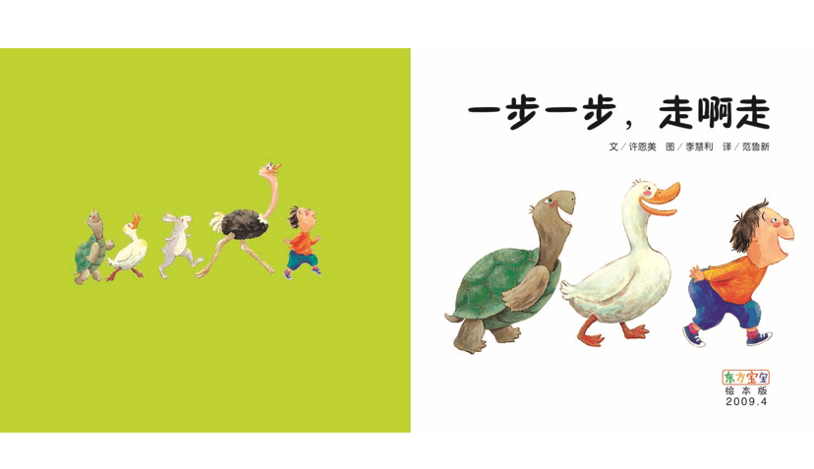**

mmexport1590938236088 04运动时间mmexport1590938236088

今天下雨天，不能出去户外，我们就在走廊里玩万能工匠啦！

|  |  |  |
| --- | --- | --- |
| IMG_9266 | IMG_9270 | IMG_9272 |
| 果果很久没来啦，第一天来表现很棒啊！瞧，果果和彤彤抱着杆子在踩水呢！ | 朵朵说：“我要爬上去，哎呀，爬不上去呀！”  之之说：“我来帮助你”之之托着朵朵的屁股往上，朵朵使劲地爬。终于成功啦！真是有爱的小伙伴哦！ | 猪猪爬来爬去不怕高，她坐在两个万能点的杠子上，两手抓住，有点害怕有点自豪地说：“老师，快看！我最厉害！”真是一个胆大的猪猪呀！ |

mmexport1590938236088 05生活活动mmexport1590938236088

**吃饭情况**

1.今天吃得水果是苹果，小朋友们都喜欢吃酸酸甜甜的小番茄呢！

2.午饭：  
主食：五彩炒饭、菌菇鸡汤

今天宝贝们都是光盘小达人，大家吃得很迅速呢！

**午睡情况**

今天大部分小朋友都睡的很香甜哦！二宝、猪猪、江锬锋1:40左右还没睡着哦！

** 06温馨提示 **

★请您配合每日来园前做好幼儿健康监测，若出现发热、干咳、乏力、咽痛等不适症状时及时告知班级老师，坚决不带病入园，谢谢配合！

★亲子游报名的小朋友抓紧时间哦！明天下午四点截止啦！

**—END—**

**mmexport1591077507835**在一起的点滴都值得记录